Guía: Buenas prácticas ambientales en tu negocio
Anexo: Recicla Haciendo uso de una Aplicación Móvil

En un esfuerzo para reducir la cantidad de residuos que se generan y promover el reciclaje empresas tecnológicas punteras están lanzando aplicaciones de reciclaje para móviles innovadoras que pueden marcar las diferencias. Estas aplicaciones de reciclaje permiten a los usuarios gestionar sus residuos, reciclar, encontrar sitios de recogida de residuos, descubrir noticias sobre el sector e incrementar sus conocimientos acerca de dónde va cada elemento para su correcto reciclaje.

Te traemos una aplicación que te permitirá ubicar sitios y establecimientos que reciban desechos para reciclar. Recypuntos ofrece la ubicación de puntos reciclaje de acuerdo a tu ubicación. Aquí te enseñaremos como.

Lo que necesitas antes de empezar:

- Celular, Tablet o computador}
- Cámara de Comercio en formato PDF
- RUT en Formato PDF

A continuación, verás los pasos necesarios para tener y utilizar esta aplicación.

- Ingresa a la página: https://www.recypuntos.org/
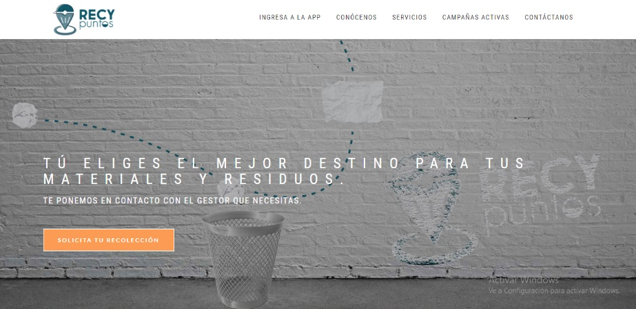

- Ingresa a la APP para registrarte.

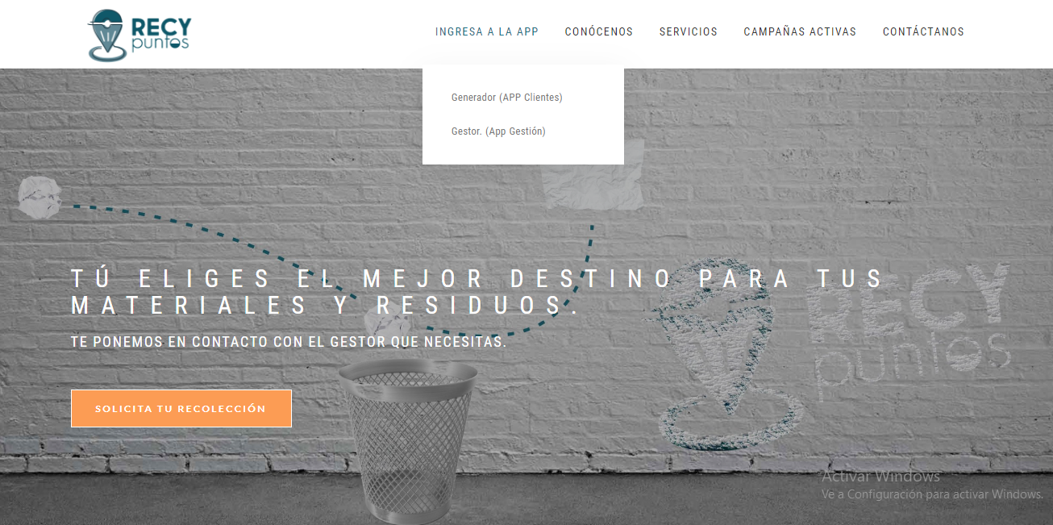
Ingresa a la APP para registrarte

Podrás registrarte como Generador (APP Clientes)
- Regístrate.
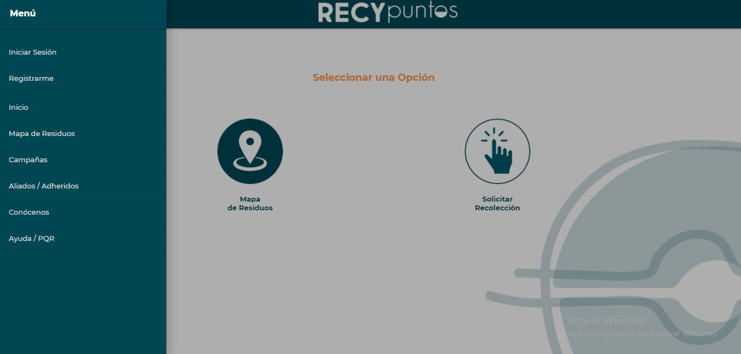
Dirígete al Menú y selecciona la opción: Registrarme

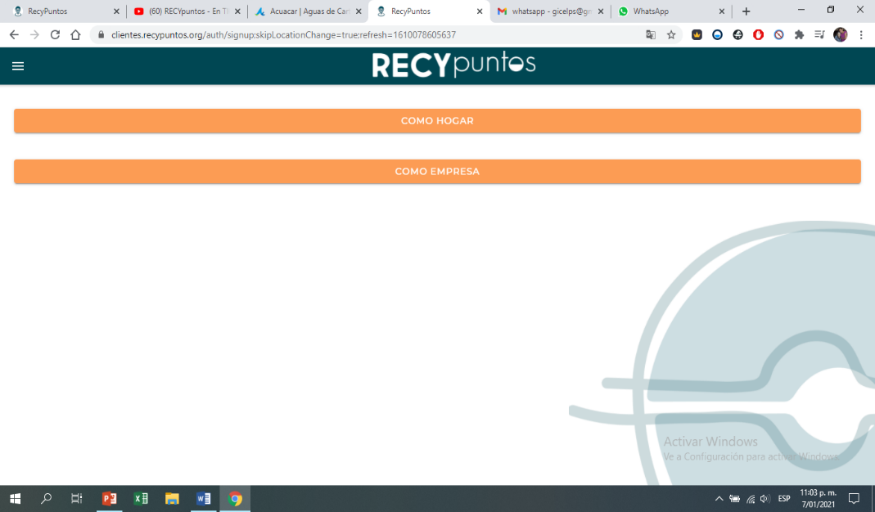
Selecciona la opción: COMO EMPRESA

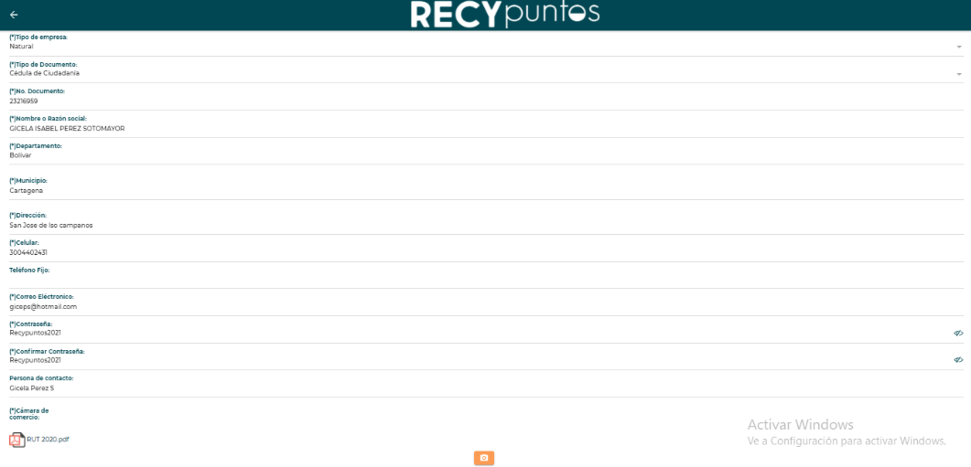

Debes completar los campos requeridos para poder hacer el registro correctamente.

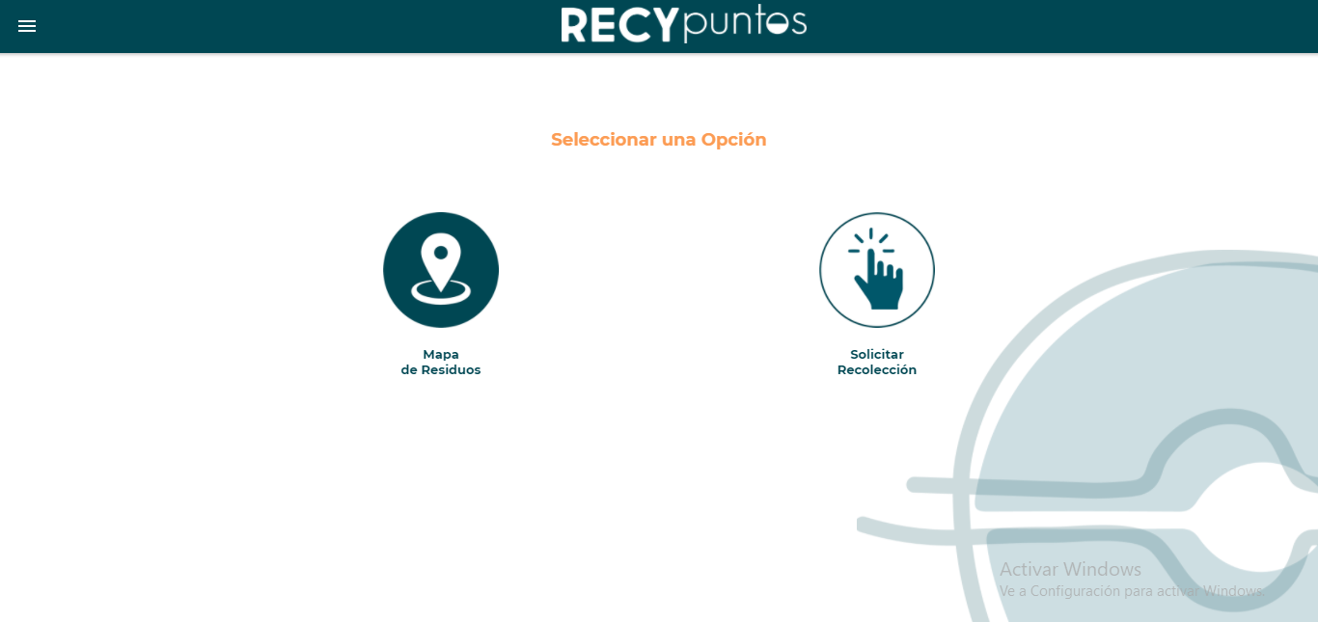
Al ingresar a la APP selecciona la opción ver menú de residuos correctamente

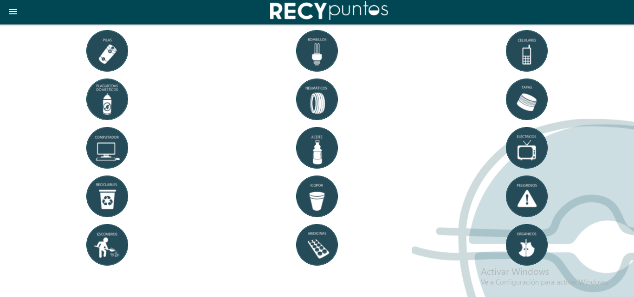
Selecciona el residuo que deseas entregar.

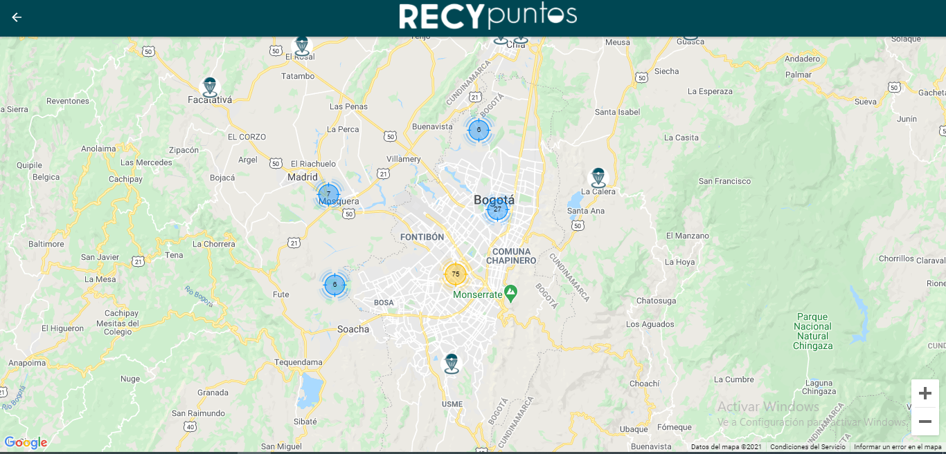
El APP te mostrará un mapa con los lugares más cercanos a tu ubicación en donde puedes entregar los residuos

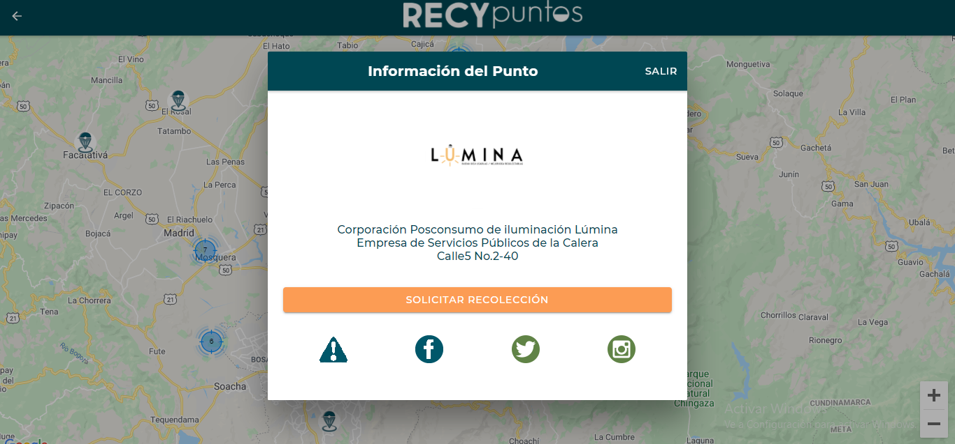
Haz clic en el punto más cercano y aparecerá una ventana con la información del punto.

¡Ya cuentas con una herramienta para que le des un adecuado destino a tus residuos!

